ИНФОРМАЦИЯ О СОРЕВНОВАНИИ

Соревнования по Чир спорту
"Открытый Кубок Титанов”
в дисциплинах :
чирлидинг стант, чирлидинг стант смешанный, чирлдинг стант партнерский.
Дата проведения: 15.08.2020
Место проведения: FORESTA FESTIVAL PARK
ул. Санаторная, владение 3 п/о, Мещерское ул., Прохорово, Московская обл., 142360

Кубок Титанов Summer
Можно сказать, что это уникальное спортивное событие, организованное клубом Titans Cheer Family совместно с Федерацией Чирлидинга Москвы.
Это открытый турнир для дисциплин групповые и партнёрские станты, предназначенный для популяризации чирлидинга в России и частности в Санкт-Петербурге.
Обстановка и специфика соревнований делает этот турнир отличным от других и с каждым годом привлекает все больше спортсменов.
В прошлом году приняли участие спортсмены из Казахстана и даже прилетели спортсмены из Владивостока.
В этом году пройдёт уже третий турнир Кубок Титанов 3.0. Поэтому можно смело назвать его ежегодным.
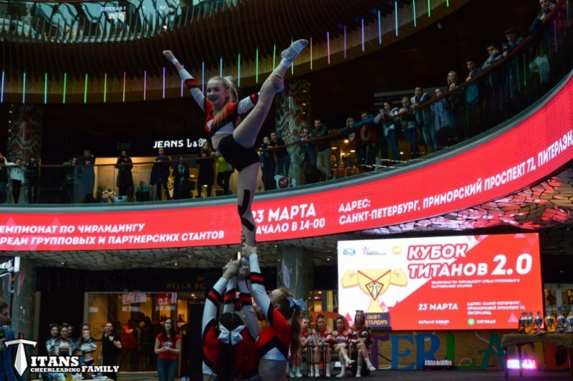
Соревнования проводятся во всех возрастных категориях в дисциплинах групповой и партнерский станты, правила отличаются от действующих правил Министерства спорта Российской Федерации, но это позволяет сделать соревнования уникальными и еще более интересными.
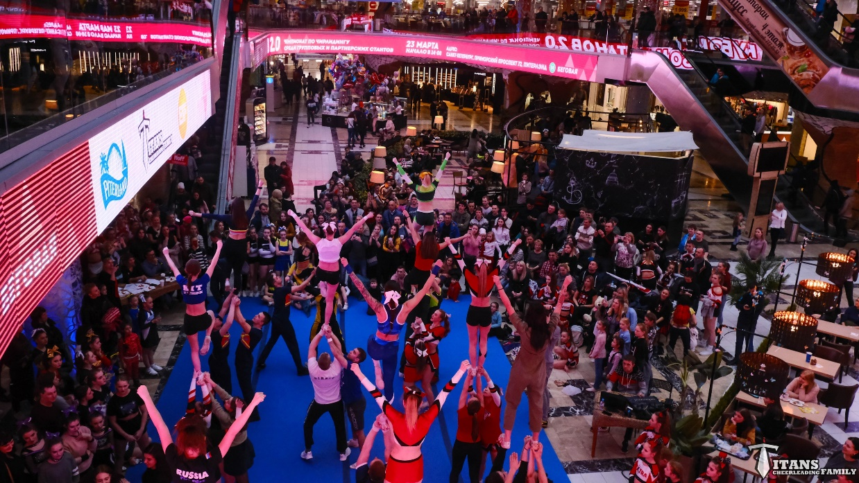
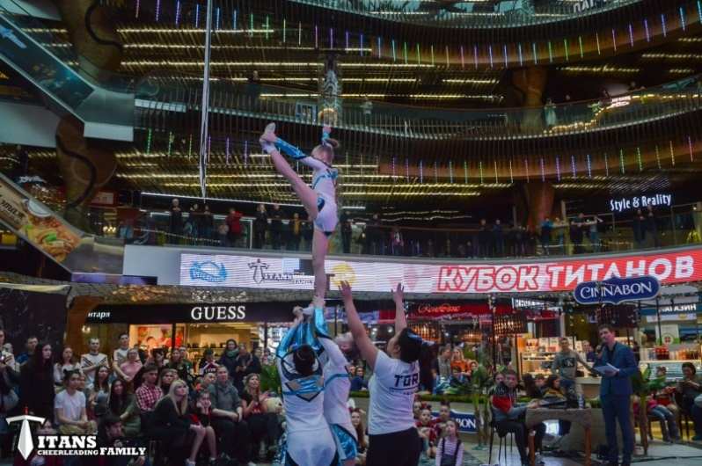

Возрастные категории и дисциплины
Соревнования являются открытыми для всех команд Российской Федерации, а также для команд разных стран, в следующих возрастных категориях:

Возрастные категории | Дисциплина
Юниоры, юниорки (12-16 лет)  2008-2004 г.р. | ГРУППОВЫЕ СТАНТЫ (ЧИРЛИДИНГ-СТАНТ)  ГРУППОВЫЕ СТАНТЫ МИКС (ЧИРЛИДИНГ-СТАНТ-СМЕШАННЫЙ)  ПАРТНЁРСКИЕ СТАНТЫ (ЧИРЛИДИНГ-СТАНТ-ПАРТНЁРСКИЙ)
Мужчины, женщины (от 15 лет)  2005 г.р. и старше | ГРУППОВЫЕ СТАНТЫ (ЧИРЛИДИНГ-СТАНТ)  ГРУППОВЫЕ СТАНТЫ МИКС (ЧИРЛИДИНГ-СТАНТ-СМЕШАННЫЙ)  ПАРТНЁРСКИЕ СТАНТЫ (ЧИРЛИДИНГ-СТАНТ-ПАРТНЁРСКИЙ)

Дисциплина | Основной состав |  | Запасные
 | min | max | min | max
ГРУППОВЫЕ СТАНТЫ (ЧИРЛИДИНГ-СТАНТ)  ГРУППОВЫЕ СТАНТЫ МИКС (ЧИРЛИДИНГ-СТАНТ-СМЕШАННЫЙ) | 3 | 5 | 0 | 2
ПАРТНЁРСКИЕ СТАНТЫ (ЧИРЛИДИНГ-СТАНТ-ПАРТНЁРСКИЙ) | 2 | 2 | 0 | 2
Одна команда может заявиться на участие в нескольких спортивных дисциплинах в рамках своей возрастной категории.

Категории и дисциплины в соответствии с кодом
 | Юниоры, юниорки
JGS | Юниоры, юниорки (12-16 лет) - ГРУППОВЫЕ СТАНТЫ (ЧИРЛИДИНГ-СТАНТ)
JGSC | Юниоры, юниорки (12-16 лет) - ГРУППОВЫЕ СТАНТЫ МИКС (ЧИРЛИДИНГ-СТАНТ-СМЕШАННЫЙ)
JPS | Юниоры, юниорки (12-16 лет) - ПАРТНЁРСКИЕ СТАНТЫ (ЧИРЛИДИНГ-СТАНТ-ПАРТНЁРСКИЙ)
 | Мужчины, женщины
SGS | Мужчины, женщины (от 15 лет) (чир) - ГРУППОВЫЕ СТАНТЫ (ЧИРЛИДИНГ-СТАНТ)
SGSC | Мужчины, женщины (от 15 лет) (чир) - ГРУППОВЫЕ СТАНТЫ МИКС (ЧИРЛИДИНГ-СТАНТ-СМЕШАННЫЙ)
SPS | Мужчины, женщины (от 15 лет) (чир) - ПАРТНЁРСКИЕ СТАНТЫ (ЧИРЛИДИНГ-СТАНТ-ПАРТНЁРСКИЙ)

Регистрация и заявки на участие
Предварительная заявка на участие в соревнованиях подается посредством онлайн-сервиса, расположенного по адресу в сети Интернет: www.cheerportal.ru не позднее 10 августа (23:30). Для подачи заявки, необходимо зарегистрироваться на сервисе www.cheerportal.ru и следовать инструкциям сервиса. Заявка подаётся отдельно на каждую дисциплину и к каждой заявке прикрепляется музыкальный трек команды и квитанция об оплате регистрационных взносов. Только при соблюдении всех требований: введение всех спортсменов команды, согласно возрастным границам, тренеров, прикреплённого трека и квитанции пройдёт регистрация команды на портале.
Подача предварительных заявок по e-mail не осуществляется.
Команды, не подавшие предварительные заявки до 10 августа 2020 г, к участию в соревнованиях не допускаются.
По всем вопросам регистрации на www.cheerportal.ru можно обратиться по электронной почте: info@cheerportal.ru.

Взносы за участите и организационные расходы
Все команды, заявившие свое участие в соревнованиях перечисляют на расчетный счет регистрационные взносы. Размер взноса зависит от даты внесения:
 | Размер взноса | Даты
«Ранняя подача» | 500 рублей | с 23.07.2019 до 08.08.2020
«Поздняя подача» | 700 рублей | с 08.08.2020 до 10.08.2020

В связи с неопределенными причинами взнос можно производить прямо на счет организаторов.
5469 5500 4959 3194
Иванов И.В.
Датой внесения считается дата поступления денежных средства на расчетный счет.
Взнос осуществляется за каждого участника команды в каждой дисциплине. Перечисление платежа осуществляется единовременно за всю команду, кроме запасных.
Копия квитанции о перечислении взносов присылается на электронную почту: iliacheercoach@gmail.com в течение 3-х дней с даты платежа.
На месте проведения соревнований, представитель команды должен представить в зоне регистрации оригинал заявки (окончательная заявка), заверенную руководителем организации, с действующим медицинским допуском на каждого спортсмена, а также для несовершеннолетних спортсменов необходима расписка от родителей с разрешением участия в соревнованиях (указать в каких)с указанием: ФИО, год рождения, паспортные данные (данные Свидетельства о рождении).
При этом достаточно допуска врача общей практики (терапевта), нет необходимости предоставлять подтвержденные результаты УМО врачом по спортивной медицине.

Подача Заявки на соревнования подтверждает согласие участников, их
родителей и других лиц, указанных в заявке, на обработку персональных
данных в соответствии с ФЗ №152 «О персональных данных» в целях участия в соревнованиях, ведения статистики с применением различных способов обработки.

Билеты для зрителей
Вход для зрителей свободный.

Контакты организаторов
Titans Cheer Family | 8 (999) 225-07-62  iliacheercoach@gmail.com  https://vk.com/ titansfamilyteam  https://www.instagram.com/Titans_family/
